Приложение 1

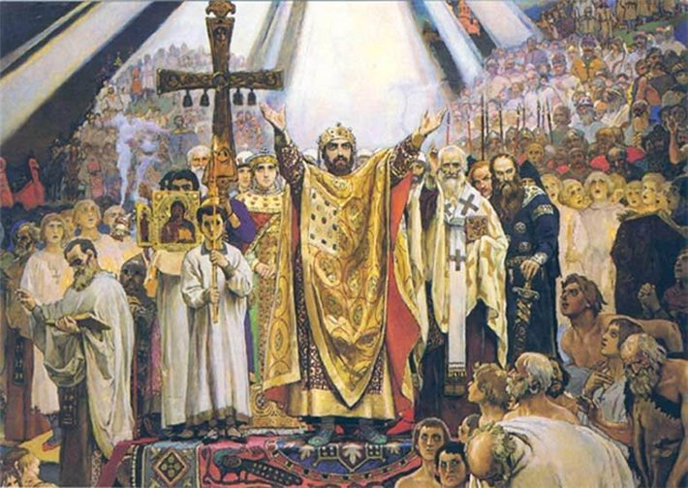

Крещение Руси. 988 год н. э.
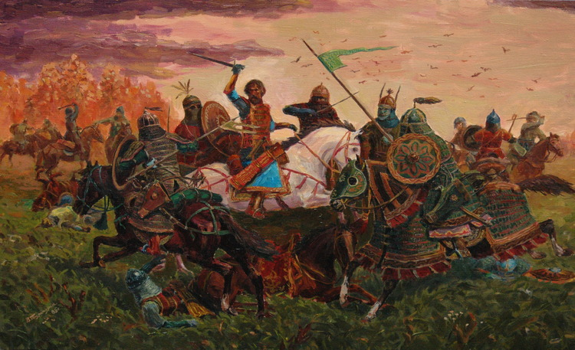

Батый, хан, сын Джучи и внук Чингисхана. 1237-1480 г.г. н.э. (240 лет – Русь под Золотой Ордой)

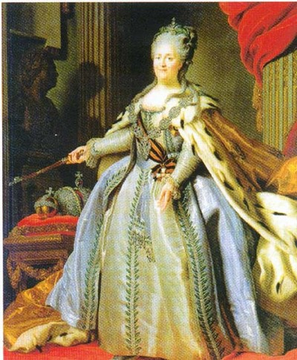
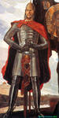

Святой Благоверный Великий Екатерина Вторая Великая
Александр Невский

Годы жизни: 13.05.1220 — 14.11.1263 Годы жизни: 21.04.1729-17.11.1796

Годы правления: 1252-1263. Годы правления: 28.06.1762 - 17.11.1796

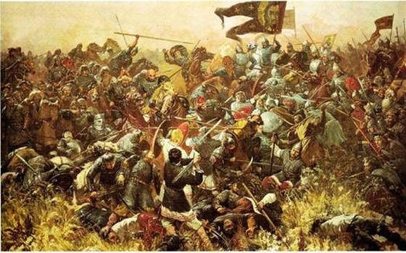
Куликовская битва.
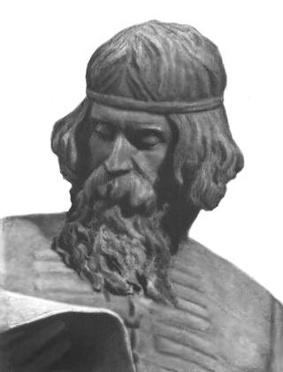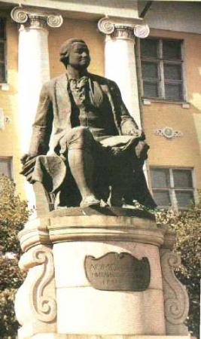
Иван Федоров-русский первопечатник Памятник М.В.Ломоносову.
Годы жизни: ок. 1520г. – 5.12.1583г. Дата рождения: 8 (19) ноября 1711
Начало деятельности: 1563 г. Дата смерти: 4 (15) апреля 1765 (53 года)
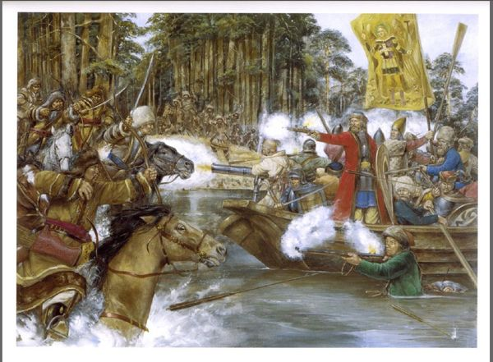

Походы Ермака и освоение Сибири русскими поселенцами. 1582 год.

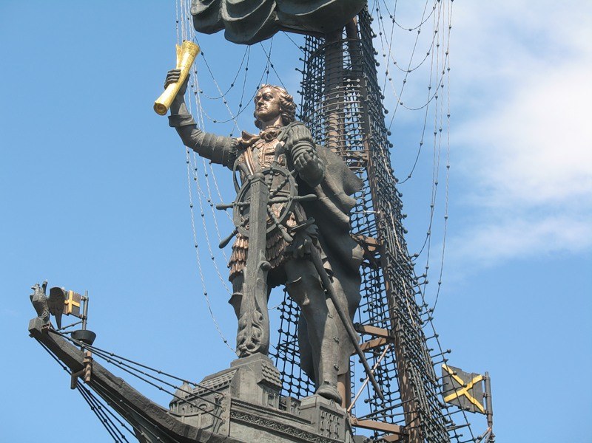

памятник Петру Первому Рождение: 30 мая (9 июня) 1672. Смерть: 28 января (8 февраля) 1725 (52 года).
Царь и Великий князь Всея Руси 27 апреля (7 мая) 1682 — 22 октября (2 ноября) 1721
Император всероссийский 22 октября (2 ноября) 1721 — 28 января (8 февраля) 1725

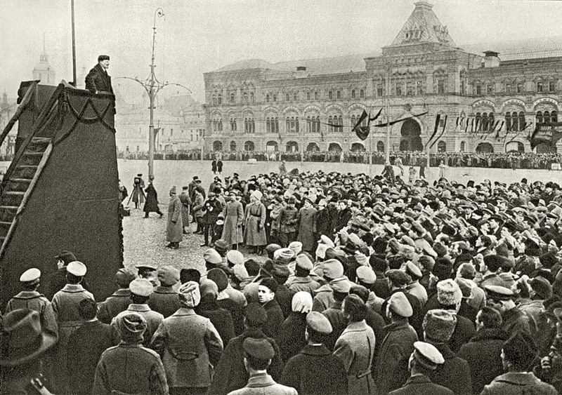
Гражданская война в России 1918-1920.

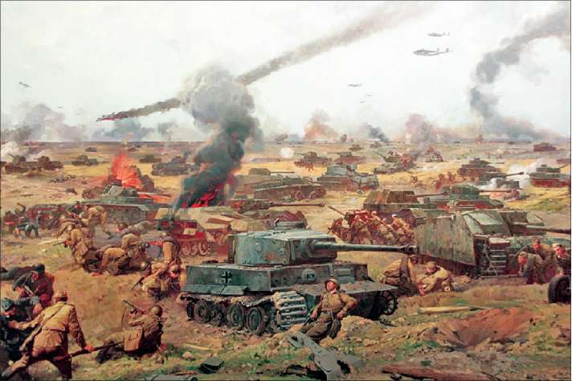
Великая Отечественная война 1941-1945 гг.

Юрий Алексеевич Гагарин. Первый полёт -12 апреля 1961 г. Памятник Кириллу и Мефодию в Москве.


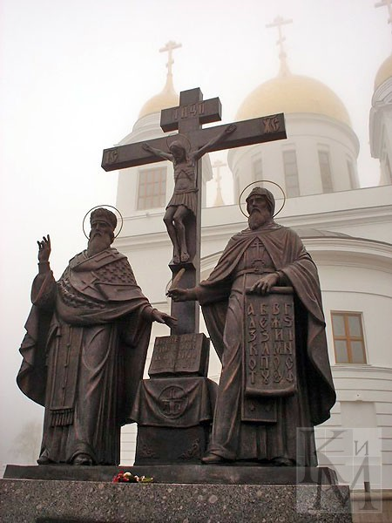

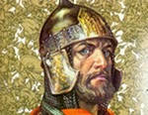
Страницы истории Отечества
V-ХХ ВВ

ПРИЛОЖЕНИЕ 2.
Славяне населяли территорию Восточной Европы с бескрайними дремучими лесами, топкими болотами, полноводными реками и мелкими речушками.
- Славяне жили на огромных пространствах между ________________ и _______________ морями.
Они селились по берегам рек: _____________, ___________________, _____________________ и ________________________.
Жили славяне племенами (смотрите территории, закрашенные зелёным цветом, розовым, светло-зелёным): _______________,
_______________, ___________________.
Наибольшее пространство занимали (розовый цвет) ______________________ славяне.
Племенные объединения восточных славян (прочтите на карте розовым шрифтом названия племён) – это _____________________________
________________________________________________________________________________________________________________________

ПРИЛОЖЕНИЕ 3.
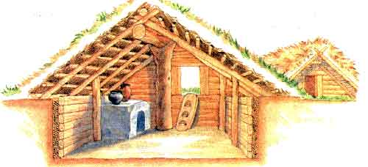

На с. 37 найти описание жилища и места для поселения.

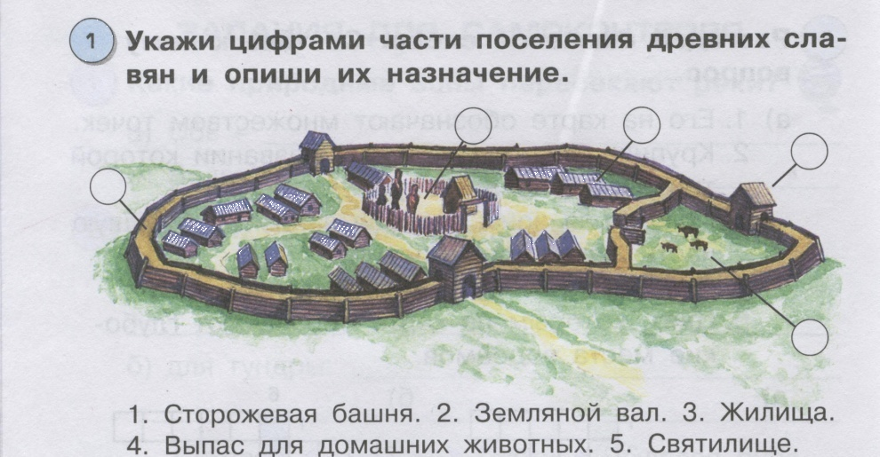
ПРИЛОЖЕНИЕ-4.

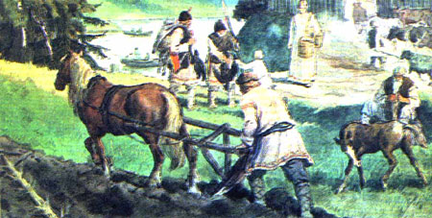
Приложение 5.
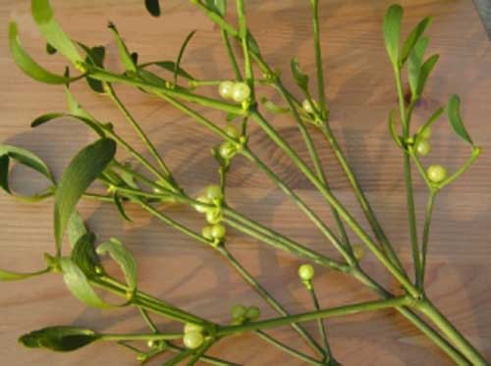

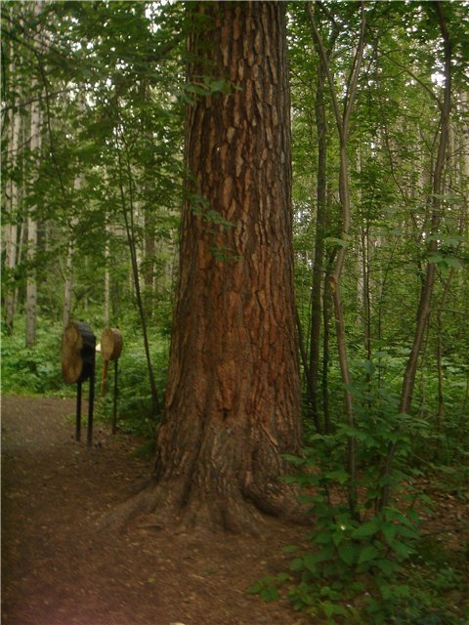
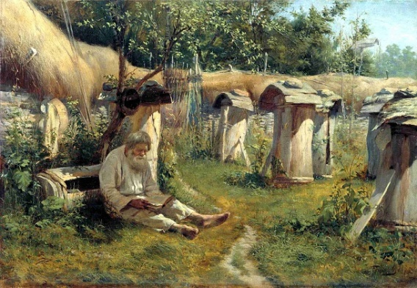
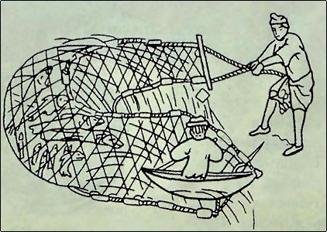
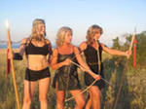
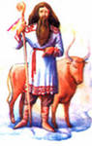

1.Соотнесите фишку с картинкой. 2.Кто, по-вашему, готовили пищу, ткали, пряли, шили? 3.Из чего шили одежду и как она выглядела?

РЫБАЛ
КА

ОХОТА
СКОТОВОД
СТВО
ЗЕМЛЕДЕЛИЕ
Бортни
чество - сбор мёда диких пчёл
СОБИРАТЕЛЬСТВО

ПРИЛОЖЕНИЕ-7.

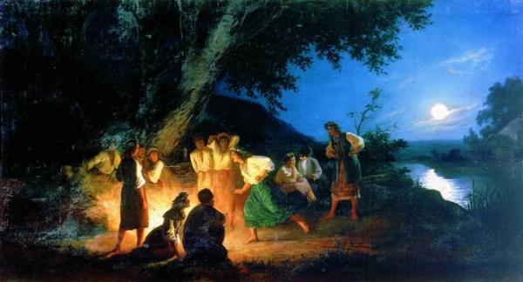
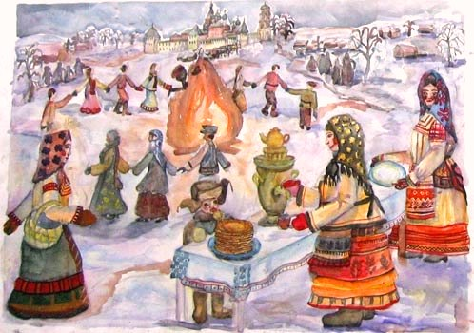

Масленица. Это праздник проводов зимы и встречи весны. Сначала провожали зиму: делали из соломы чучело, наряжали в женскую одежду и ставили на сани. Вокруг чучела водили хороводы, а потом сжигали его на костре. Встречая весну, славяне молили бога об урожае. До наших дней дошёл обычай печь на масленицу блины – символ Солнца. | Иванов день, или Ивана Купала– самый большой праздник, проходил в ночь с 23 на 24 июня. Парни и девушки собирались у реки, надевали на головы венки, водили хороводы, пели песни в честь Солнца. Ночью прыгали через костры – славяне верили, что огонь очищает. Затем все бросали в воду свои венки, с песнями входили в реку и купались.

ПРИЛОЖЕНИЕ 6.
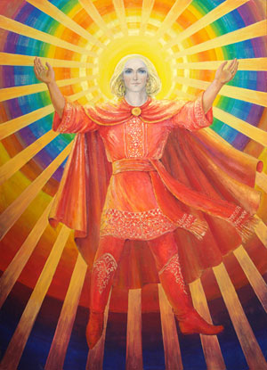

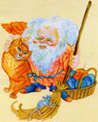
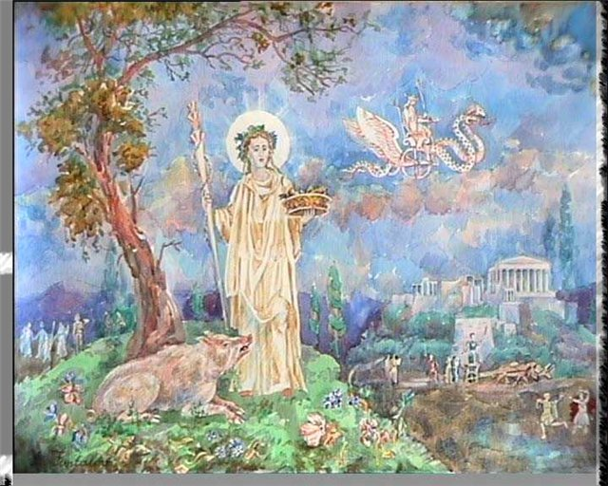
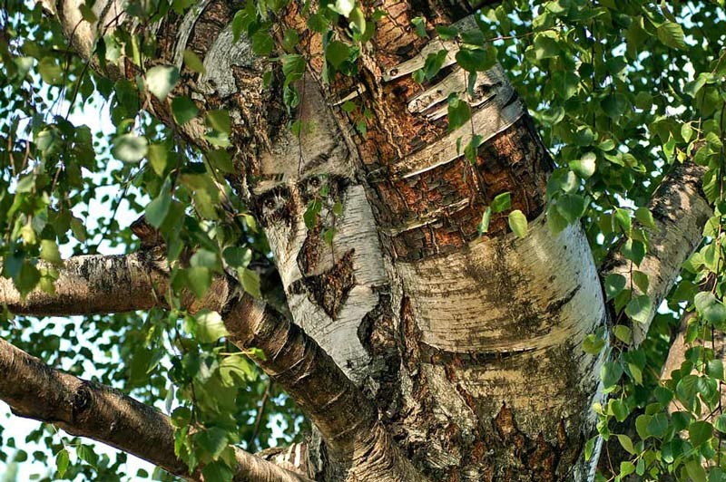
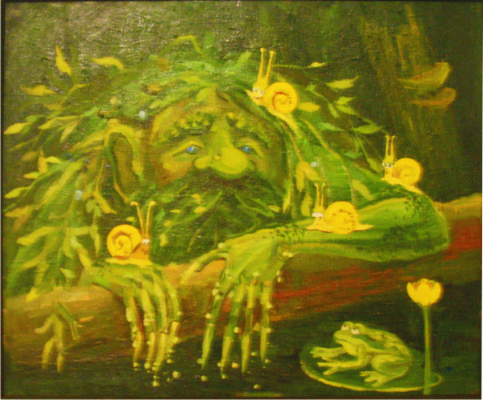
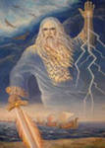
Перун – бог молнии и грома.
Стрибог - повелитель ветра
Ярило – бог Солнца
Водяной
Русалка
Домовой – хозяин дома
Мокошь- божество плодородия
Леший – хозяин леса

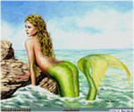

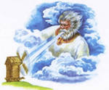

ПРИЛОЖЕНИЕ 8.

ПРИЛОЖЕНИЕ-9.
Тест
1. Славяне населяли огромные пространства
а) Западной Европы б) Северной Европы в) Восточной Европы
2. От восточных славян позднее произошли:
а) русские, украинцы, болгары
б) русские, украинцы, белорусы
в) русские, немцы, белорусы
3. Славяне жили
а) племенами б) в одиночку в) городками
4. Охотой и рыбалкой занимались
а) женщины б) сообща, всем племенем в) мужчины
5. Готовили пищу и лекарственные снадобья из трав, разводили огороды, ткали, пряли, шили
а) женщины б) сообща, всем племенем в) мужчины
6. Земледелием занимались
а) женщины б) сообща, всем племенем в) мужчины
7. Безопасное место для жилья славяне выбирали
а) на прибрежном холме, вблизи рек б) на лесной опушке, окружённой деревьями в) на склонах холмов
8. Одежду древние славяне шили
а) из листьев б) из шерсти в) изо льна г) из шкур
9. Бортничество – это
а) выдалбливание лодок
б) собирание мёда диких пчёл
в) применение вместо денег шкур пушных зверей
10. Во время охоты наши предки использовали
а) ружьё б) лук со стрелами в) шашку
11. Древние славяне были:
а) язычниками б) христианами в) мусульманами

